编 号：
审定成绩：

重庆邮电大学
毕业设计（论文）

设计（论文）题目： | 基于web的商品订做系统

学 院 名 称 ： | 软件学院
学 生 姓 名 ： | 张丽洪
专 业 ： | 软件工程
班 级 ： | 1301204
学 号 ： | 2012214644
指 导 教 师 ： | 夏淑芳
答辩组 负责人 ：

填表时间： 年 月
重庆邮电大学教务处制

摘 要

随着科技的发展，其产物互联网应运而生，随之产生的产物之一就是网络购物。网络购物，就是通过互联网检索商品信息，并通过电子订购单发出购物请求，然后填上私人支票帐号或信用卡的号码，厂商通过邮购的方式发货，或是通过快递公司送货上门。我国的网上购物，一般付款方式是款到发货（直接银行转帐，在线汇款）和担保交易则是货到付款等。在其影响下我国在近几年网络购物也得到了很好的发展，他能够为消费者和商家带来诸多的便利和实惠，但是随着越来越多的在线购物网站的兴起。各个购物网站之间的激烈斗争之后，有一些购物网站已经不再是担心整个公司的利润而是担心公司存亡的问题。所以网络购物的形式在发生着很多不同的变化。纵观我国的购物网站类型有专注范围的（淘宝网）、有专注效率的（京东）、有专注单个领域的（蘑菇街——针对女性，美丽说——针对白领阶段的女性）、有专注价格的（唯品会）等。而我有幸加入蘑菇街，并在公司了解了一些公司未来发展的走向。其中有两个新兴的发展方向。一是做社区，其意义是将传统的网络购物形式转化为社区化带动用户购物。二是做直播，其意义是利用“网红”来带动用户消费，起一个领导的作用。对着两个方向去同求异，最终的目的是尽量按照用户的维度去推荐商品。
- 背景和意义
- 本论文的
针对上面的问题，在网络购物的基础上增加商品订做功能是一个比较好的解决方法。网络订做系统是针对用户维度的。用户可以向广大的制造商提出自己的需求。而用户的需求可以很细化。制造商可以根据用户的需求特定的制造产品。当然只为单一用户生产产品是没有利润可言的，所以这里需要引入社区，社区是一个很好的宣传工具。所有浏览的用户都可以进入社区。在社区中用户可以查看所有的用户订做需求。也可以做相应的评论。这样加大用户之间的交流，更好的改善用户提出的需求。最终结果是得出一个很受大众欢迎的产品。此后，这件产品可以放到网络购物网站上供用户下单购买。除此之外制造商还可以发起一系列创意征集比赛。让用户参与投票，目的是获取更多更受欢迎的产品，从而提高公司的利润。
本网络商品订做系统采用intellij idea作为开发工具，git作为版本控制器兼代码托管，maven作为辅助开发工具。Tomcat作为应用服务器，MySQL作为数据库存放数据。功能实现采用Java编程语言。前台展示使用css、JSP、html、javascript、前后台交互使用Ajax。最终完成的功能有（所有用户——包括制造商）订单发表、创意发表、订单社区、创意社区、创意征集、系统登录、注册、订单详情、创意详情、评论订单、评论创意。（制造商）接订单、注册、登录、发表创意活动、早网站上发布产品。（系统管理）商家审核、系统管理。本系统实现了用户和制造商之前的交互功能，能基本满足用户的商品订做需求和购物需求，因此是一个相对靠谱的基于WEB的网络商品订做系统。

【关键词】商品订做 网络购物 社区 沟通 创意

ABSTRACT
With the development of science and technology, the product of the Internet arises at the historic moment, one of the resulting product is online shopping. Online shopping, that is, to retrieve product information via the Internet, and through the electronic orders issued a shopping request, and then fill in the personal check account or credit card number, vendor by mail order shipment, delivery or through Courier company. Online shopping in China, the general model is the mode of payment shipments (direct bank transfer, online remittance) and guarantee transaction is cash on delivery, etc. Under the influence of our country in recent years the network shopping also obtained the very good development, he can bring a lot of convenience for consumers and businesses and affordable, but as more and more the rise of online shopping sites. After a fierce struggle between each shopping website, there are some shopping website is no longer worry about the company's profits but worry about the company's survival. So, in the form of online shopping in there's so many different change. Throughout our country's shopping site types have concentration range (taobao), have focused on efficiency (jingdong), has focused on a single field (mushroom street - for women, beauty said, according to the stage of white-collar women, with focus on the price (Vipshop), etc. And I have the honor to join the mushroom street, and in the company know some company future development direction. There are two new development direction. Is a community, its significance is the traditional form of network shopping into a community driven user shopping. 2 it is to do a live, its meaning is to use \"net red\" to drive the user consumption, plays a leading role. To the two directions to go with novelty and ultimate goal is as far as possible according to user's dimension to recommend products.According to the above problem, increase on the basis of the network shopping goods order function is a better solution. Online order system is aimed at the user dimensions. The user can put forward to the broad masses of manufacturers own demand. You can be refined and the needs of users. Manufacturers can make products according to specific customer's requirements. Only for a single user product, of course, there is no profit to speak of, so it need to introduce community, the community is a very good propaganda tool. All users browse can enter the community. In the communities, users can view all the customized user requirements. Can also make the corresponding comments. This increase the communication between the user, better improve the demand of the users. The end result is that a very popular product. Since then, this product can be in online shopping site for official order for big users. In addition to manufacturers can also launch a series of creative collection. Let users to vote, the purpose is to get more more popular products, so as to improve the company's profits.
The network shopping system adopts intellij idea as a development tool, git as version control and managed code, maven as a secondary development tool. Tomcat as the application server, MySQL as a database to store data. Function implementation using Java programming language. At the front desk display using CSS, JSP, HTML, javascript, Taiwan before and after interaction with Ajax. Finished features (all users, including manufacturers) orders, creative publish, order, creative, creative collection, system login, registration, order details, comments, ideas, creative details, comment on order. (manufacturer) published on order, register, login, creative activities, early products posted on the website. (management) system business review, systems management.This system has realized the function of the interaction of the user and the manufacturer before goods order can basically meet user needs and shopping needs, therefore is a relative of network goods order system based on WEB.

【Key words】 Customized goods online shopping community communication ideas

目 录

第一章 绪论 8
第一节 系统开发的背景及意义 8
第二节 研究内容 10
第三节 系统组织结构 11
第四节 本章小结 11
第二章 系统相关知识介绍 12
第一节 系统编程工具介绍 12
一、编程工具intellij IDEA介绍 12
二、版本控制及代码托管工具（github)介绍 13
三、系统jar包依赖工具Maven简介 14
第二节 系统使用技术介绍 15
一、Java语言简介 15
二、系统技术框架简介 15
三、前端展示语言简介 16
第三章 系统需求分析 17
第四章 系统设计 33
第四章 系统功能具体实现 57
第一节 游客模块的具体实现 57
一、后台接口与前端页面命名规则 57
二、系统注册模块 57
三、系统登录模块 59
四、用户查看需求和创意及其评论模块 60
五、用户查看制造商赛事模块 61
第二节 登陆用户模块的具体实现 62
一、用户发布需求模块 63
二、用户发表创意模块 64
三、用户评论创意或者需求模块 65
四、用户添加关注及社区模块 66
五、用户和制造商点赞模块 67
第三节 登陆制造商模块的具体实现 69
一、制造商注册模块 69
二、制造商发布赛事模块 70
第四节 系统管理员模块的具体实现 71
一、管理员审核制造商模块 71
二、管理员更改系统配置模块 72
第五章 系统源代码及项目部署 73
第一节 系统源码结构 73
第二节 系统源码展示 74
第三节 项目部署 74
Overview of the Global System for Mobile Communications 77

前 言

GSM是一个开放的标准系统，自1992年投入商用以来，GSM标准得到不断验证，而且稳步发展。现在的核心问题就是数据通信，包括承载业务和115kbit/s的分组交换数据业务，另外，GSM将成为最复杂的移动电话系统——覆盖整个地球的卫星系统的基础。GSM正在不断进入新的应用领域，如开发微蜂窝、微微蜂窝基站，为室内商业环境提供无缝无线接入。对于GSM通信系统和移动网络，在论文中都将得到详细和完整的介绍。由此可见，GSM网络正在处于飞速发展阶段。因此加强网络优化，搞好运行维护是提高移动通信网络质量的关键。一个完善的网络往往需要经历从最初的网络规划、工程建设投入使用，到网络优化的历程，并形成良性循环。
………………

第一章 绪论

我国当前的网络购物网站形式多种多样，虽然这些购物网站的运营方式各有不同，但是这些传统的购物网站在形式上基本一致。都是先有商品然后挂到网站上供消费者购买。这一结果导致用户脱离了商品的制作过程，不能融入用户的个人理念。消费者购物时，需要花费大量的时间去网站筛选。但是一个购物网站的商品数量往往非常惊人。虽然有一部分工程师从事推荐工作，根据用户的历史搜索数据定向的向用户推荐相似商品。但结果仍然不是理想。网络商品订做平台能够很好的解决这个问题。主要在于商品的制作可以融入用户的思想。比如对材质、颜色、图案的要求。相当于量身定做。因此可以大大提高交易额。

第一节 系统开发的背景及意义

随着网络时代的来临，越来越多的软件被技术人员们开发出来。这些软件的功能多种多样。有社交领域的、办公领域的、生活领域的等等。总之遍及了我们身边的各种大大小小的领域。而近几年比较引人关注的便是网络购物。网络购物是一种近几年才刚刚兴起的购物方式，它主要通过互联网检索商品信息并且在互联网上展示这些商品的属性和一些相关介绍。而对于用户来说可以通过在网站上下单的方式发出购物请求，然后使用相关的支付方式，比如使用阿里巴巴的支付宝，网银等。当厂商收到用户的下单请求后就会将对应的订购商品使用邮寄的方式发货，或是通过快递公司送货上门。在 1998年3月6日。这一天的下午3:30国内第一笔网上交易成功。中央电视台的王轲平先生通过中国银行的网上银行服务，从世纪互联公司购买10小时的上网机时。由此开始，中国的网络购物开始登上历史的舞台，1999年底，正是互联网高潮来临的时候，国内诞生了300多家从事B2C的网络公司。2000年，这些网络公司增加到了700家。但随着纳指的下挫，到2001年人们还有印象的仅存三四家。网络购物经历了一个比较漫长的“寒冬时期”。伴随着淘宝，当当网，卓越等诸多购物网站的成功上线，中国的网络购物市场进入了一个欣欣向荣，百家争鸣的时代。但是好景不长，因为目前的所有购物网站中对于商品的分类做得不够理想。在2012年的淘宝网上，想要买一件自己满意的商品实在是较为困难，因为商品的数量过于庞大，当购物者在选购商品时就需要花费大量的时间去浏览商品。这就导致了一个盲目购物时期的到来。俗话说兵来将挡，水来土掩。有了问题自然就有了解决问题的方法。此后便有了针对性的购物网站。比如蘑菇街，蘑菇街是一家只针对女性的购物平台。当我们进入蘑菇街的主页时，你会看见所有的商品都是女性用品。再比如针对更细的分类购物网站美丽说来讲。他把目标用户更细化，细化到只针对白领阶段的女性。尽管这样做解决了一时的问题。但是随着越来越多的用户在网络上进行购物。随之产生的问题将会越来越多。比如用户的分类、针对用户推荐商品、网站商品的细化等等。以上这些问题都将以影响整个网络购物的发展。而且随着越来越多的便利的产生，用户的依赖性会越来越强，懒惰性会越来越明显。所以这就需要一个良好的解决方法。所以以上这些问题将会带来一个新兴的网络购物方式。那就是网络商品订做。
网络商品订做可以解决很多问题，比如节约用户在网站上搜索商品的时间。其主要做法是。用户只需在网上发布自己对商品的需求（可以很细化的需求）。然后由对应的产品生产商接单对其一对一的生产商品。其二是还可以做很多延伸的模块，针对用户来说，不只是商品订做的需求。有的时候用户可能拥有一个良好的创意。但是这个创意却不能再网上传达给对应的制造商。因为还不存在一个可以发表创意并将其传给制造商并且生产商品的网站。所以开发一个网络商品订做及创意发布的网站需求是越来越有必要的。因为他拥有以下几个方面的意义：
①改变网络购物存在的去电
②引领新的购物方式
③提高购物网站利润
④节约用户时间
此外其还将引领一个新的购物模式。这将对网络购物进行一个变革，那就是从根本上解决商品问题，让用户的需求融入到商品的制作中去。因此设计了一个基于WEB的商品订做系统。来让用户与制作商之间进行直接的沟通。

第二节 研究内容

WEB商品订做系统是一个基于C/S模式的架构系统，服务器端采用tomcat作为容器，客户端使用浏览器（谷歌浏览器、IE浏览器、搜狗浏览器、360浏览器等）。采用intellij idea作为开发工具，git作为版本控制器和源代码托管。Maven提供项目依赖jar包。MySQL作为系统数据库，后台使用Java语言开发，前端使用css、html、JSP、javascript，后台与前端交互使用Ajax，整个架构采用mvc三层模式。使用springMVC、spring、hibernate等技术开发完成。
本系统主要研究的是如何将用户的需求送达到各个商品生产商，从而使用户的需求能够得到更好的完善。因此本系统完成的主要功能有：订单的发布、订单的详情、生产商接单、生产商发布商品、社区构建、创意活动赛、上传创意等功能。
本文一共分为五章，第一章为绪论，第二章为需求分析，第三章为概要设计、第四章为详细设计、第五章为程序源码展示、第六章为效果展示、第七章为系统测试。

第三节 系统组织结构

第四节 本章小结

本章主要介绍了我国当前的网络购物及其存在的一些相关为题从而引出了系统开发背景及系统所要解决的问题，和系统的主要研究内容。

第二章 系统相关知识介绍

第一节 系统编程工具介绍

一、编程工具intellij IDEA介绍
1、IDEA简介
IDEA 全称 IntelliJ IDEA，是java语言开发的集成环境，IntelliJ在业界被公认为最好的java开发工具之一，尤其在智能代码助手、代码自动提示、重构、J2EE支持、各类版本工具(git、svn、github等)、JUnit、CVS整合、代码分析、 创新的GUI设计等方面的功能可以说是超常的。IDEA是JetBrains公司的产品，这家公司总部位于捷克共和国的首都布拉格，开发人员以严谨著称的东欧程序员为主。它的旗舰版本还支持HTML，CSS，PHP，MySQL，Python等。免费版只支持Java等极少数语言。本章主要介绍了我国当前的网络购物及其存在的一些相关为题从而引出了系统开发背景及系统所要解决的问题，和系统的主要研究内容。
2、IDEA特色
作为一款杰出的编程开发工具，IDEA具有以下特色：
①智能的选取
②丰富的导航模式
③历史记录功能
④JUnit的完美支持
⑤对重构的优越支持
⑥编码辅助
⑦灵活的排版功能
⑧对JSP的完全支持
⑨版本控制完美支持
3、IDEA优点
最突出的功能自然是调试（Debug)，可IntelliJ IDEA与其他IDE对比图以对Java代码，JavaScript，JQuery，Ajax等技术进行调试。其他编辑功能抛开不看，这点远胜Eclipse。首先查看Map类型的对象，如果实现类采用的是哈希映射，则会自动过滤空的Entry实例。 不像Eclipse，只能在默认的toString()方法中寻找你所要的key。其次，需要动态Evaluate一个表达式的值，比如我得到了一个类的实例，但是并不知晓它的API，可以通过Code Completion点出它所支持的方法，这点Eclipse无法比拟

二、版本控制及代码托管工具（github)介绍

1、Github工具简介
GitHub于2008年上线，目前，除了Git代码仓库托管及基本的Web管理界面以外，还提供了订阅、讨论组、文本渲染、在线文件编辑器、协作图谱（报表）、代码片段分享（Gist）等功能。正因为这些功能所提供的便利，又经过长期的积累，GitHub的用户活跃度很高，在开源世界里享有深远的声望，形成了所谓的社交化编程文化（Social Coding）

2、Github工具的功能
在整个WEB商品订做系统中，作为开发辅助工具的Github主要使用到了一下两个功能：
①代码托管：所谓的代码托管就是将本地代码放到Github上。这样做的好处是：（1）可以随处编码上传，不受设备限制。（2）可以多人合作并行开发，因为github拥有一个创建分支功能吗，每一个开发者都可以申请创建属于自己的分支。之后便可在自己的分支上进行代码编写并提交。
②版本控制：所谓的版本控制是因为在开发的过程中会有很多次提交，而每一次提交github都会记录一次当前提交的一个MD5编码，相当于版本号。

三、系统jar包依赖工具Maven简介
Maven是一个项目管理工具，它包含了一个项目对象模型 (Project Object Model)，一组标准集合，一个项目生命周期(Project Lifecycle)，一个依赖管理系统(Dependency Management System)，和用来运行定义在生命周期阶段(phase)中插件(plugin)目标(goal)的逻辑。当你使用Maven的时候，你用一个明确定义的项目对象模型来描述你的项目，然后Maven可以应用横切的逻辑，这些逻辑来自一组共享的（或者自定义的）插件。
Maven 有一个生命周期，当你运行 mvn install 的时候被调用。这条命令告诉 Maven 执行一系列的有序的步骤，直到到达你指定的生命周期。遍历生命周期旅途中的一个影响就是，Maven 运行了许多默认的插件目标，这些目标完成了像编译和创建一个 JAR 文件这样的工作。
此外，Maven能够很方便的帮你管理项目报告，生成站点，管理JAR文件，等等。

第二节 系统使用技术介绍

一、Java语言简介
Java是一种面向对象的编程语言，它可以撰写跨平台应用程序。此外Java这门语言还有很多比较好的特性或者说相对于其他技术的优点。比如卓越的通用性、高效性、平台移植性和安全性。这些优良的特性遍决定了Java这门语言的用途。例如在PC、数据中心、游戏控制台、科学超级计算机、移动电话和互联网等等。特别是当前的一些大型网络购物网站中。Java的运用非常广泛。比如业务逻辑的编写，存储引擎的实现等等。而且其实现的软件稳定性、扩展性、效率方面都很客观。所以在当今IT行业占据了一定的地位。因此在当今的互联网行业中拥有广大的使用者。

二、系统技术框架简介

1、系统总体框架简介
MVC是三个英文英文的缩写，分别是（M）Model、（V）View、（C） Controller。其代表的具体含义是模型(Model)－视图(View)－控制器(Controller)。其是在IT行业的不断积累及实现中逐渐演化得来的。经过了长时间的测试及使用。已经成为一种软件设计典范，其采用用一种业务逻辑、数据、界面显示分离的方法组织代码，将业务逻辑聚集到一个地方，通常在代码中主要写在service层，在改进和定制界面及用户交互的同时，不用编写过多额重复代码而且共用一套业务逻辑。因此MVC被独特的发展起来用于映射以往的输入、处理和输出功能。
2、springMVC简介
SpringMVC是一个比较典型的教科书式的mvc构架，与之具有相同功能的框架种类繁多。比如struts2。他们的共同特点是都支持MVC框架。能将整个系统按照不同的业务功能进行划分，从而利于开发者开发和后期维护。SpringMVC在很多方面都要优于struts2。首先从代码编写方面来说，struts2要依赖繁琐的配置文件，而且每一个action都要在配置文件中编写一个配置，这种情况下会带来很多弊端。当一个系统足够大时。大量的文件配置会让系统的维护变得很艰难。但是springMVC提供了注释的方式。这种方式可以将配置写在代码中，去掉了配置文件。当在维护的时候省去在代码与配置文件之间的来回切换，从而使维护系统代码变得容易。除此之外springMVC还解决了struts2的线程不安全问题。而且还能较好的支持Ajax，而且框架本身有代码，看起来容易理解。

三、前端展示语言简介

1、JSP简介
2、Css简介
3、Html简介
4、Javascript简介
5、Ajax简介
四、MySQL数据库简介
五、Tomcat服务器简介

第三章 系统需求分析
第一节 概述

本章采用软件工程方法对WEB商品订做系统进行了需求分析，包括系统目标、功能性需求、非功能性需求（主要指性能需求、环境需求及将来可能提出的需求）、数据需求。

- 系统总体目标

为了解决传统的购物网站存在的缺点以及开创新的购物模式，提高购物网站利润以及节约用户时间。本系统实现了如下一些功能，你也可以在网站注册一个个人账号，上传自己的商品需求，进入社区查看别人的需求同时也可发表自己的评论，还可以参与制造商开办的创意征集大赛。
网站的社区、用户需求、用户创意针对未登录的用户也是开放的，但是如果用户想要添加评论或者发表需求和参加创意大赛是需要登录的。网站的具体功能如下：
基于用户如下：
①发表订单；
②发表创意；
③参与社区评论；
④用户注册制造商接单；
⑤用户登录用户注册；
⑥添加关注（制作商、用户）；
⑦添加社区；
⑧信用评定；
⑨点赞功能；
⑩查看用户需求和用户创意；
制造商：
①接单；
②发布创意赛事；
③发布商品；
系统端；
①商家审核
本系统共分为三种角色，分别为：用户、制造商、系统管理员。其基本功能已按上面的功能列表给出。

- 业务流程

- 业务流程图
业务流程图是用一些规定的符号及连线来表示某个具体业务处理过程。换句话说，就是用图形方式来反应实际业务处理过程的“流水账”，业务流程图的绘制基本上按照业务的实际处理步骤和过程绘制，利用它可以描述系统内各个人员之间业务关系、作业顺序和管理信息，帮助分析人员找出业务流程的不合理流向，它是物理模型。在画业务流程图之前，对现行WEB商品订做进行详细分析总结，并写出现行系统业务流程总结如下：
游客：
①浏览用户创意；
②浏览用户需求；
③浏览制造商发布的比赛；
已注册用户功能：
①用户登录系统；
②登录成功的用户执行需求的发表；
③登录成功的用户执行创意的发表；
④登录成功的用户查看自己的创意和需求以及相关信息；
⑤登录成功的用户进入社区进行评论并且可以添加社区；
⑥登录成功的用户查看其他用户的创意或者需求并可以添加关注和点赞。
制造商；
①注册及登录；
②查看用户需求及创意；
③接单（用户需求）；
④发布创意赛事；
管理员；
①审核商家；
根据以上的描述，现将业务流程图绘制如图2.2所示。
业务流程图如下所示：
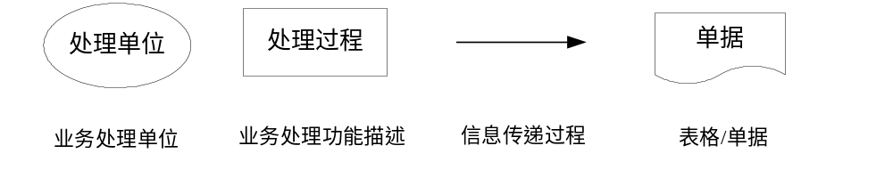
图2.1 业务流程图图例

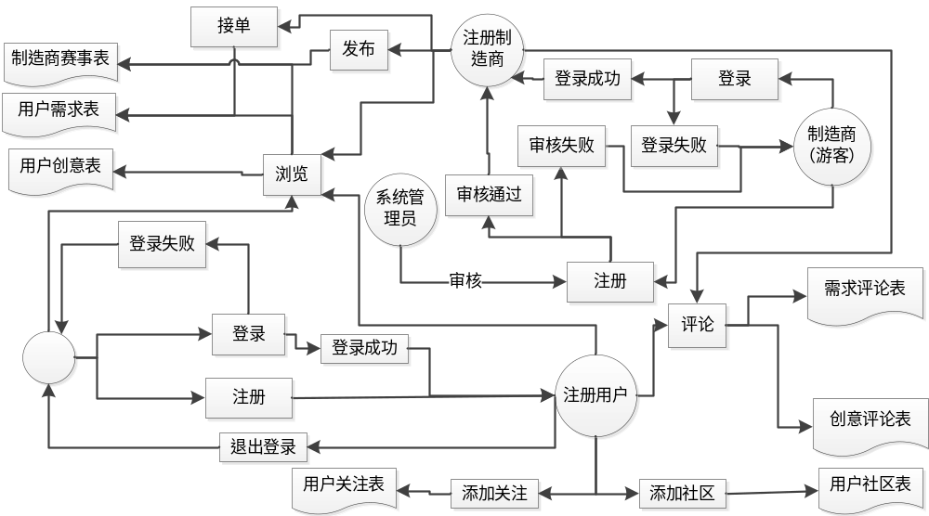
图 2.2 业务流程图

二、数据流图
数据流图（Data Flow Diagram）是一种能全面地描述信息系统逻辑模型的主要工具，它可以用少数几种符号综合地反映出信息在系统中的流动。
根据WEB商品订做系统的复杂程度，将其数据流图一共分为三个，分别针对用户、制造商、系统管理员。其分别对应的数据流图为：图2.3（用户数据流图）、图2.4（制作商数据流图）、图2.5（系统管理员数据流图）。
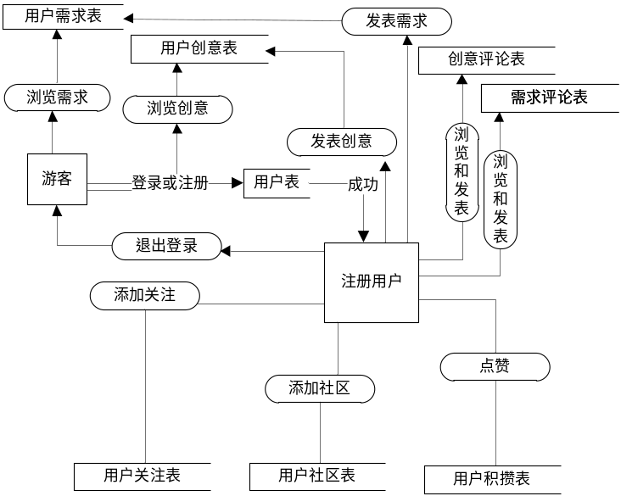
图2.3 用户数据流程图

图2.2为用户的数据流图，此图绘制了和用户相关联的数据之间的流向。从该图中，可以清楚地看出每一个起点和终点它们所进行的数据处理、数据存储、以及各自的数据流向。通过这一系列的细分处理，更便于用户理解系统的功能。
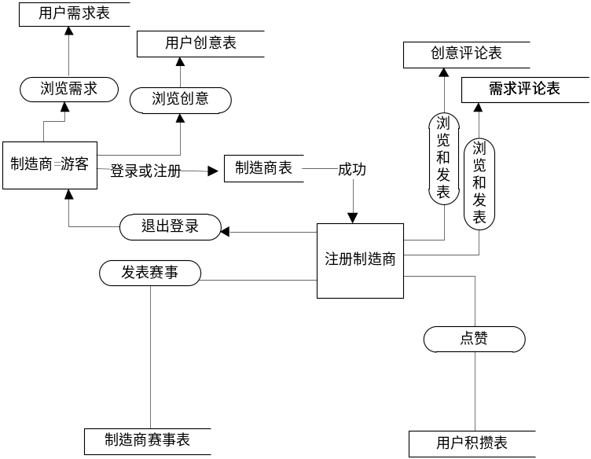
图2.4 制造商数据流图

图2.3为制造商的数据流图，此图绘制了和制造商相关联的数据之间的流向。从该图中，可以清楚地看出每一个起点和终点它们所进行的数据处理、数据存储、以及各自的数据流向。通过这一系列的细分处理，更便于用户理解系统的功能。
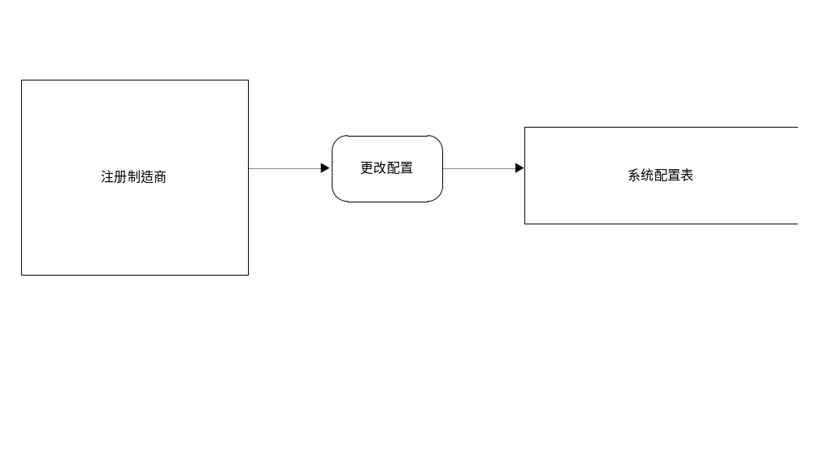
图 2.5 管理员数据流图
图2.4较图2.2与2.3来说较为简单，其原因是系统管理员的功能而言就相对简单，所以其处理的数据也就相对简单顶。
通过以上细分的数据流图的分析，达到了以下这几点好处：
①便于用户表达功能需求和数据需求及其联系；
②便于用户和制造商之间的共同理解现行系统和规划系统的框架；
③清晰表达数据流的情况；
④有利于系统建模；

- 功能需求

一、系统用例
由于系统角色的分类较为明确，加之系统的开放性两个方面的考虑。WEB商品订做系统将用户分为4类，由此可以确定出系统边界和系统范围。具体分类如下：
①用户及制造商游客；
②登录用户；
③登录制造商；
④系统管理员；
当确定了参与者之后，就能确定参与者所期望的系统行为。现在，将各个系统行为分配到不同的参与者身上。用户及制造商游客所具有的功能有：浏览用户需求、浏览用户创意、浏览需求评论、浏览创意评论、浏览制造商赛事、查看具体用户的需求和创意。登录用户除了拥有游客的功能外还包括以下功能：发布需求、发表创意、发表需求评论、发表创意评论、添加社区、添加关注、点赞、购买制造商发布的商品、查看及修改个人信息。登录的制造商拥有的功能有：发表赛事活动、发表需求评论、发表创意评论、点赞、发布商品。系统管理员的功能有：审核注册的制造商、更改系统配置。总结以上基本信息将WEB网络商品订做系统的用例图绘制如下图2.5所示：

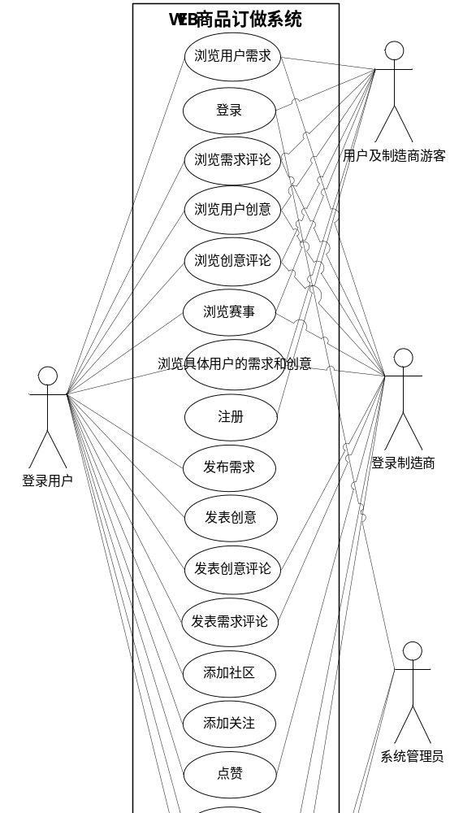

图2.5 web网络商品订做系统用例图

用例图从用户的角度而不是开发者的角度来描述对软件产品的需求，分析产品所需的功能和动态行为。上述用例图，描述了用户希望如何使用一个系统，通过它可以知道谁将是系统相关的用户，他们希望系统提供什么样的服务，以及他们需要为系统提供的服务以及在系统中用户能使用的相关功能。

- 系统功能结构
对于WEB商品订做系统来说总的功能结构可按照系统的使用用户来进行划分。即按照游客、登录用户、登录制造商、登录系统管理员，预支相对应的就是本节中的第一点中的系统用例图2.5。图2.5只是展现出了整个系统的使用对象所拥有的功能，并不能很好的展现出整个系统的功能分布情况。所以为了达到这个目的。特将系统的功能结构图绘制如下，图2.6：
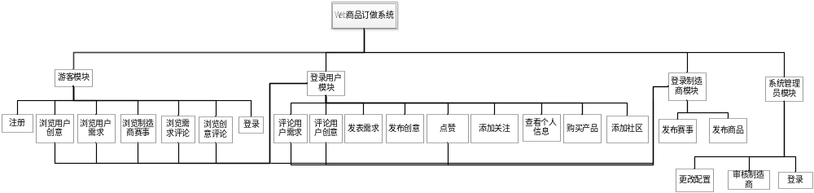
图2.6 WEB商品订做系统功能结构图

- 数据需求

- 处理的数据
数据接口：游客（用户、制造商）、注册用户（用户，制造商）
数据存储：用户表、制造商表、用户需求表、用户创意表、制造商赛事表
创意评论表、需求评论表、点赞表、用户社区表、用户关注表、系统设置表、标签表
数据流：在数据存储中的每一个表中输入和流出数据

- 数据的属性
数据字典是各类数据描述的集合，能够提供对诸多数据元素更加详细的说明。对于WEB网络商品订做系统来说需要针对各个表来进行详细的说明，因此下面将使用表格将数据字典分类列出，如下所示。

表2.1 WEB网络商品订做系统中的数据接口
名称 | 描述 | 所连接的数据
游客 | 首页注册 | 用户表或制造商表
注册用户 | 发表需求 | 用户需求表
注册用户 | 发布创意 | 用户创意表
注册用户和制造商 | 发表需求评论 | 需求评论表
注册用户和制造商 | 发表创意评论 | 创意评论表
注册用户 | 添加社区 | 用户社区表
注册用户 | 添加关注 | 用户关注表
注册制造商 | 发表赛事 | 赛事表
注册用户和制造商 | 给他人点赞 | 用户赞数表
系统管理员 | 更改配置 | 系统配置表
注册用户 | 添加标签 | 用户标签表

表2.2 WEB网络商品订做系统中的数据存储
名称 | 描述 | 输入 | 输出 | 组成
用户表 | 存储用户注册的数据和基本信息 | 注册 | 注册成功 | 昵称+email+密码+地址
制造商表 | 存储制造商数据 | 注册 | 注册成功 | 公司名称+公司所属行业+生产产品类型+地址+email
需求表 | 存储用户的需求 | 发布需求 | 发布成功 | 标题+标签+金额+描述+要求+需求样图
创意表 | 存储用户逇创意 | 发表创意 | 发表成功 | 标题+标签+描述+创意灵感+创意样图
创意评论表 | 存储用户创意评论 | 发表创意评论 | 发表成功 | 评论内容+评论日期+评论对象
需求评论表 | 存储用户需求评论 | 发表需求评论 | 发表成功 | 评论内容+评论日期+评论对象
关注表 | 存储用户添加的关注用户 | 添加关注 | 关注成功 | 关注对象id+关注日期
社区表 | 存储用户所添加的社区 | 添加社区 | 添加成功 | 社区id+添加日期
点赞表 | 存储用户获取的赞数 | 给他人点赞 | 点赞成功 | 点赞数量+获赞对象id
用户标签表 | 存储用户添加的标签 | 添加标签 | 添加成功 | 标签id+用户id
赛事表 | 存储制造商发布的赛事 | 发布赛事 | 发布成功 | 赛事类型+赛事名称+开始时间+结束时间+制造商id+赛事描述+相关图片+赛事事项+赛事流程描述
系统配置表 | 存储系统的配置 | 更改配置 | 更改成功 | 更改内容+用户id

表2.3 WEB网络商品订做系统中的数据流
名称 | 描述 | 来源 | 去向 | 组成
用户表 | 存储用户注册的数据和基本信息 | 注册 | 系统 | 昵称+email+密码+地址
制造商表 | 存储制造商数据 | 注册 | 系统 | 公司名称+公司所属行业+生产产品类型+地址+email+密码
需求表 | 存储用户的需求 | 注册用户 | 系统 | 标题+标签+金额+描述+要求+需求样图
创意表 | 存储用户逇创意 | 注册用户 | 系统 | 标题+标签+描述+创意灵感+创意样图
创意评论表 | 存储用户创意评论 | 注册用户和制造商 | 系统 | 评论内容+评论日期+评论对象
需求评论表 | 存储用户需求评论 | 注册用户和制造商 | 系统 | 评论内容+评论日期+评论对象
关注表 | 存储用户添加的关注用户 | 注册用户 | 系统 | 关注对象id+关注日期
社区表 | 存储用户所添加的社区 | 注册用户 | 系统 | 社区id+添加日期
点赞表 | 存储用户获取的赞数 | 注册用户和制造商 | 系统 | 点赞数量+获赞对象id
用户标签表 | 存储用户添加的标签 | 注册用户 | 系统 | 标签id+用户id
赛事表 | 存储制造商发布的赛事 | 注册制造商 | 系统 | 赛事类型+赛事名称+开始时间+结束时间+制造商id+赛事描述+相关图片+赛事事项+赛事流程描述
系统配置表 | 存储系统的配置 | 管理员 | 系统 | 更改内容+用户id

表2.1~2.3分别给出了WEB网络商品订购系统的数据接口、数据存储和数据流。从上面三个表中可以清楚的知道整个系统所要处理的数据集及其相关的来源处理对象和流出目的地。下面将给出WEB网络商品订做系统中的各个数据表中所包含的数据元素：
表2.4 WEB商品订做系统中用户表的数据元素
名称 | 类型 | 长度 | 限制
用户ID | Long | 11 | >1
昵称 | VarChar | 20 | 6{字符}9
Email | Varchar | 20 | 合法的邮箱地址
密码 | varChar | 20 | 6{字母、数字}12
地址 | VarChar | 255 | {字符}

表2.5 WEB商品订做系统中需求表的数据元素
名称 | 类型 | 长度 | 限制
需求ID | Long | 11 | >1
需求标题 | VarChar | 255 | {字符}
标签id | Long | 11 | >1
金额 | Double | 10 | {数字}
描述 | VarChar | 255 | {字符}
要求 | VarChar | 255 | {字符}
需求样图 | varChar | 20 | 6{字母、数字}12

表2.6 WEB商品订做系统中制造商表的数据元素
名称 | 类型 | 长度 | 限制
D | Long | 11 | >1
公司名称 | VarChar | 20 | 6{字符}9
Email | Varchar | 20 | 合法的邮箱地址
公司所属行业 | varChar | 255 | {字符}
生产产品类型 | VarChar | 255 | {字符}
地址 | VarChar | 255 | {字符}
密码 | varChar | 20 | 6{字母、数字}12

表2.7 WEB商品订做系统中创意表 的数据元素
名称 | 类型 | 长度 | 限制
制造商ID | Long | 11 | >1
公司名称 | VarChar | 20 | 6{字符}9
Email | Varchar | 20 | 合法的邮箱地址
公司所属行业 | varChar | 255 | {字符}
生产产品类型 | VarChar | 255 | {字符}
地址 | VarChar | 255 | {字符}
密码 | varChar | 20 | 6{字母、数字}12

表2.8 WEB商品订做系统中创意评论表的数据元素
名称 | 类型 | 长度 | 限制
制造商ID | Long | 11 | >1
公司名称 | VarChar | 20 | 6{字符}9
Email | Varchar | 20 | 合法的邮箱地址
公司所属行业 | varChar | 255 | {字符}
生产产品类型 | VarChar | 255 | {字符}
地址 | VarChar | 255 | {字符}
密码 | varChar | 20 | 6{字母、数字}12
表2.9 WEB商品订做系统中需求评论表 的数据元素
名称 | 类型 | 长度 | 限制
制造商ID | Long | 11 | >1
公司名称 | VarChar | 20 | 6{字符}9
Email | Varchar | 20 | 合法的邮箱地址
公司所属行业 | varChar | 255 | {字符}
生产产品类型 | VarChar | 255 | {字符}
地址 | VarChar | 255 | {字符}
密码 | varChar | 20 | 6{字母、数字}12

表2.10 WEB商品订做系统中关注表的数据元素
名称 | 类型 | 长度 | 限制
关注ID | Long | 11 | >1
关注对象id | Long | 11 | >1
关注日期 | Date |  | y.m.d h:m

表2.11 WEB商品订做系统中社区表的数据元素
名称 | 类型 | 长度 | 限制
ID | Long | 11 | >1
社区id | Long | 11 | >1
添加日期 | Date |  | y.m.d h:m

表2.12 WEB商品订做系统中点赞表的数据元素
名称 | 类型 | 长度 | 限制
ID | Long | 11 | >1
点赞数量 | Int | 1 | 1
获赞对象id | Long | 11 | >1

表2.13 WEB商品订做系统中用户标签表的数据元素
名称 | 类型 | 长度 | 限制
ID | Long | 11 | >1
标签id | Long | 11 | >1
用户id | Long | 11 | >1

表2.14 WEB商品订做系统中赛事表的数据元素
名称 | 类型 | 长度 | 限制
赛事ID | Long | 11 | >1
赛事类型 | VarChar | 20 | 6{字符}9
赛事名称 | Varchar | 20 | 合法的邮箱地址
开始时间 | Date |  | y.m.d
结束时间 | Date |  | y.m.d
制造商id | Long | 11 | >1
赛事描述 | varChar | 255 | {字符}
相关图片 | varChar | 255 | {字符}
赛事事项 | varChar | 255 | {字符}
赛事流程描述 | varChar | 255 | {字符}

表2.15 WEB商品订做系统中系统配置表的数据元素
名称 | 类型 | 长度 | 限制
配置项ID | Long | 11 | >1
配置项 | VarChar | 20 | {字符}
用户id | Long | 11 | >1

表2.16 WEB商品订做系统中管理员的数据元素
名称 | 类型 | 长度 | 限制
管理员ID | Long | 11 | >1
管理员名称 | VarChar | 20 | 6{字符}9
密码 | varChar | 20 | 6{字母、数字}12

第六节 系统开发环境与工具及技术需求

一、系统开发环境需求
对于本系统的开发流程，所需要的开发环境分为两部分：
①硬件需求：
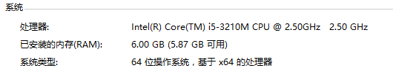
②软件需求：Win10系统
- 开发工具需求
根据第一章开发工具的介绍，列出以下开发工具：
①intellij idea（编程工具）；
②github（版本控制、代码管理）；
③maven；
④浏览器（客户端）；
⑤MySQL（数据库）；
⑥tomcat（服务器）；
⑦navicat（数据库可视化操作软件）；
- 相关技术需求
本系统需要使用到的技术分为三类：
①数据库技术（MySQL）；
②后台（Java基础、spring基础、springMVC基础、hibernate基础）；
③前端（css、html、javascript、Ajax、JSP）；

第七节 未来可能提出的需求

由于在当前的IT行业中还未出现过类似的网站，所以在未来的发展中很有可能延伸出很多需求，比如根据用户添加的标签或者添加的社区采用一定的算法向用户推荐一些比较贴近的用户需求和创意，还有制造商发布的商品。而对于制造商来说最希望的就是能在网站中获取更多的商品创意和售出更多的商品以获得更多的利润。因此也可以对制造商进行推荐等等。

- 本章小结

在本章中除开本节以外共七节，总体上对整个系统做了一个介绍。其中包括系统主要解决的问题和系统开发的主要意义，还有使用系统的主要对象以及给分别给使用对象提供的功能。此外还给出了系统主要处理的数据，包括数据输入输出、来源、去向，还有数据存储的格式等。通过以上几个方面可以大概的看出整个系统的架构。相当于一张总体工程图。

第四章 系统设计

- 系统功能模块设计

- 总体功能结构
在第二章需求分析中，对于整个WEB商品订做系统的功能结构来说我们已经有了一个总体的了解，即按照整个系统的用户来进行划分。这样将整个系统的功能分为四个子模块。分别为：
①游客模块；
②登录用户模块；
③登录制造商模块；
④系统管理员模块；
针对这四个模块，本章将讲解其对应提供的功能及主要业务。

- 游客模块
对于游客模块来说，总的功能中不涉及数据的输入。因为用户处于未登录状态，所以对于一切游客来说出了注册和登录以外只有浏览的功能。所以特将游客模块的功能结构图绘制如下图3.1：
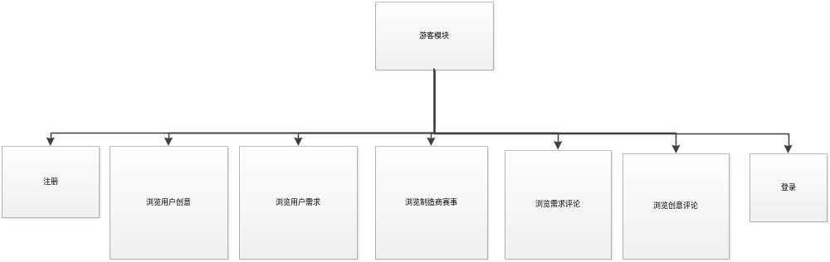
图3.1 WEB商品订做系统游客模块功能结构图

从图3.1中可以清楚的看出对于未登录的游客一共有七个功能：分别是：登录、注册、浏览用户需求、浏览用户创意、浏览需求评论、浏览创意评论、浏览创意赛事。下面将详细讲解游客模块对应下的各个小的功能模块。
- 系统注册模块
- 功能简介
系统注册模块的主要功能就是给未注册的游客提供一个注册账号的接口。最终的效果是给用户分配一个个人账号。便于以后用户登录系统和记录用户的个人信息。
- 主要业务
注册功能的主要业务是：
①接收用户的注册信息；
②检测用户注册数据是否合法；
③检测是否重复注册；
④返回注册结果；
2、系统登录模块
（1）功能简介
登录时一个系统的基本功能。在本系统中所有涉及到用户输入数据的地方都会进行登录检测。因为写入数据时需要使用到用户信息。所以操作数据的地方都要登录。
- 主要业务
登录功能主要业务：
①接收用户登录信息
②在数据库中验证用户信息
③返回验证结果（登录成功或失败）
3、用户查看需求及创意模块
（1）功能简介
在这个模块中，用户可以查看其它用户发布的需求内容以及其它用户对这个需求所发表的评论，但不能做任何操作。仅限于查看
- 主要业务
业务流程：
①得到游客请求内容
②根据请求内容到数据库中查询相应的数据组装返回
③展示数据
4、用户查看需求和创意评论模块
（1）功能简介
在这个模块中，用户可以查看其它用户发布的创意求内容以及其它用户对这个创意所发表的评论，但不能做任何操作。仅限于查看
- 主要业务
业务流程：
①得到游客请求内容
②根据请求内容到数据库中查询相应的数据组装返回
③展示数据
5、用户查看制造商赛事模块
（1）功能简介
在这个模块中，用户可以查看制造商所发布的创意征集赛事，延伸的功能是查看参与此项赛事的用户以及参与用户的参赛作品。在查看参赛作品的过程中还可以产看其他用户对创意的评论信息，但不能做任何操作。仅限于查看
（2）主要业务
业务流程：
①得到游客请求内容
②根据请求内容到数据库中查询相应的数据组装返回
③展示数据
6、制造商注册模块
（1）功能简介
因为游客中也有可能存在制造商，所以在系统中也要有制造商注册功能，因为制造商注册的业务和一般游客注册业务逻辑是不一样的。所以需要单独独立出来
（2）主要业务
业务流程：
①得到制造商注册的内容
②验证制造商注册数据的格式
③格式正确进入下一步
④格式错误则返回提示在重复第一步
⑤管理员审核
⑥审核通过则写入制造商表中
⑦未通过则注册失败

- 登录用户模块
登录用户与游客是具有不同的功能的，登录用户在系统中可以做一些数据的输入功能。比如发布需求，参加创意赛等等，下面将绘制出登录用户模块的总的功能结构图，如图3.2所示：
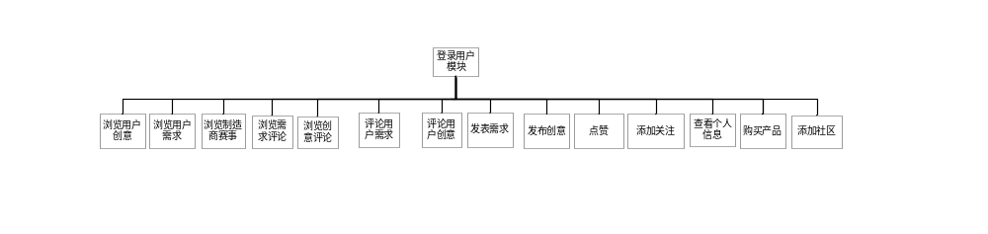图3.2 WEB商品订做系统登录用户模块功能结果图
因为登录用户拥有除了未登录用户的注册和登录功能以外的其他所有功能，而这些功能已在上一个模块中给出，所以在本模块中就不在重复介绍这几个功能，下面将给出登录用户模块所拥有的新功能。
1、用户发布需求模块
（1）功能简介
在这个模块中，用户可以在网站上发布自己的需求。
（2）主要业务
业务流程：
①得到用户发布的需求内容
②验证需求数据是否符合格式要求
③符合格式要求则进行添加入库
④不合格返回前端提示用户修改在重复第一步
⑤返回结果
- 用户发表创意模块
（1）功能简介
在这个模块中，用户可以参与制造商发表的创意征集赛事，并可以上传参赛作品，也就是等价于发表创意。
（2）主要业务
业务流程：
①得到用户发布的创意作品内容
②检查数据格式
③格式合格并写入库
④不合格返回前端提示用户修改再重复第一步
⑤返回结果

- 用户评论需求模块
（1）功能简介
当用户在浏览用户需求以及用户需求评论的过程中，用户可能会有自己的一个想法或者想到了一个更好的改善方法，所以用户就可以通过发表评论需求功能传递自己的想法。
（2）主要业务
业务流程：
①得到用户的评论内容
②检测内容是否含有敏感内容
③检测通过并插入
④含有敏感词汇直接返回并提示
- 用户评论创意模块
（1）功能简介
当用户在浏览用户创意求以及用户创意评论的过程中，用户可能对这个创意表示很满意，很想发表一下自己的感受。这是就可以通过此功能来表达自己的想法。
（2）主要业务
业务流程：
①得到用户的评论内容
②检测内容是否含有敏感内容
③检测通过并插入
④含有敏感词汇直接返回并提示
- 用户添加关注模块
（1）功能简介
当用户在浏览其他用户的创意或者需求的过程中，对用户的需求或者创意感到特别喜欢或者特别投缘，很希望以后用户发布的创意或者需求都能查看到，这时就可以对这个用户进行添加关注，下次想要了解此用户的最新动态时就可以快速的访问到。
（2）主要业务
业务流程：
①得到用户添加的关注用户信息
②验证是否已添加
③添加测提示已添加
④未添加测写入库
- 用户添加社区模块
（1）功能简介
随着系统的发展，系统会进一步扩大。这样的结果是用户的数量会多种多样，而用户所感兴趣的东西也会随之增多，所以必须对其做一个分类。这样用户可以添加社区来作为区分与自己关联度最大的用户，这样会有更多的志同道合的用户一起交流。
（2）主要业务
业务流程：
①得到社区信息
②验证是否已添加
③添加测提示已添加
④未添加测写入库
- 用户和制造商点赞模块
（1）功能简介
在用户和制造商浏览其他用户所发表的创意和需求的过程中觉得创意或者需求特别好，可以给发表用户一些支持。这一点可以通过点赞功能实现。
（2）主要业务
业务流程：
①得到用户点赞对象
②插入数据
- 用户购买产品模块
（1）功能简介
在用户浏览制造商发布的商品列表中，用户可以下单购买制造商所发布的商品。
（2）主要业务
业务流程：
①得到用户下单信息
②将下单信息写入库中

- 登录制造商模块
在登录制造商的功能列表中，包含了一切游客出登录和注册以外的所有功能，同时还拥有登录用户的一些功能（点赞、评论）。这两个功能和用户的操作流程一致的，在本模块中就不在详细描述，请参照登录用户模块的对应功能模块。下面将登录制造商的功能模块图绘制如下图3.3所示：
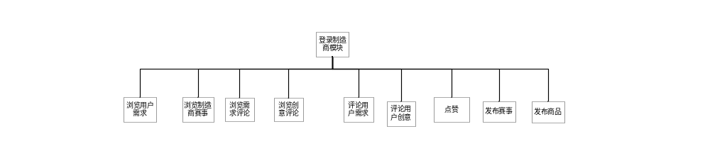图3.3 WEB商品订做系统登录制造商功能模块

- 制造商发布赛事模块
（1）功能简介
制造商发布赛事功能主要完成的是记录制造商所发布的赛事信息，这些信息将会被游客和登录用户以及其它制造商查看。所以主要功能是记录赛事信息
（2）主要业务
业务流程：
①得到制造商上传的赛事信息
②进行信息审核
③审核通过后上传赛事内容
- 制造商发布商品模块
（1）功能简介
在这个模块中，制造商可以在网站上发布通过用户的需求和创意所生产的产品，发布过后，个登录用户可以下单进行购买商品。
（2）主要业务
业务流程：
①得到发布的商品基本信息
②检查数据完整性
③检查通过，将商品入库
④检查未通过，返回提示，修改后再重复第一步

- 管理员模块
管理员在系统中的功能相对比较少，只涉及到了3个功能，如下图3.4所示：

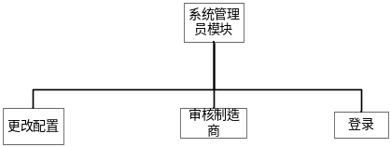
图3.4 WEB商品订做系统的管理员模块功能结构图
1、管理员审核制造商模块
（1）功能简介
这个模块的主要功能就是审核制造商的注册信息，主要目的是验证制造商的信息是否真实，因为家的制造商很有可能给系统带来运营危险，特别是制造假货和发布虚假信息等，所以此功能有一定的必要性
（2）主要业务
业务流程：
①查看制造商注册信息
②真实性验证
③验证通过并写入库中完成注册
④验证虚假不予注册
- 管理员更改系统配置模块
（1）功能简介
因为在系统中存在一定的配置信息，有时候需要根据不同的场景更改匹配置。
（2）主要业务
业务流程：
①得到配置信息和管理员信息
②更改配置并记录修改内容时间以及管理员信息

- 系统对象设计

在系统的编码实现中由于使用的面向对象的编程方式，所以系统的基本实体对象必须提前设计好，在本系统中所涉及到的实体对象和本系统中的各个数据表一一对应。分别有用户实体、制造商实体、用户需求实体、用户创意实体、需求评论实体、创意评论实体、赛事实体、商品实体、用户社区实体、用户关注实体、用户赞数实体、系统配置实体。下面将以实体对象的类图给出他们的具体信息：
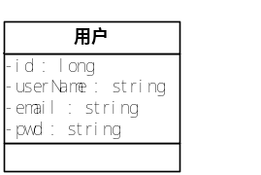
图3.5 用户实体类图

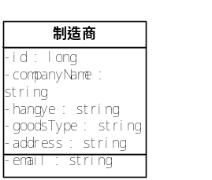
图3.6 制造商实体类图

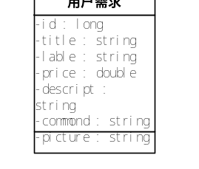
图3.7 用户需求实体类图

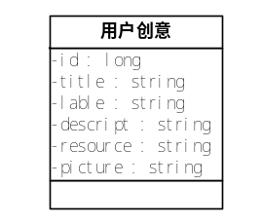
图3.8 用户创意实体类图

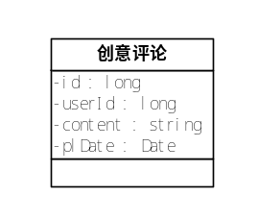
图3.9 创意评论实体类图

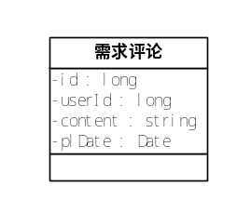
图3.10 需求评论实体类图

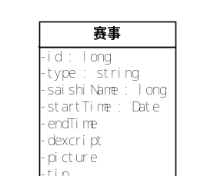
图3.11 赛事实体类图

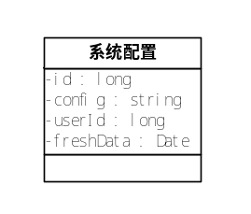
图3.12 系统配置实体类图

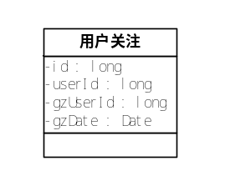
图3.13 用户关注实体类图

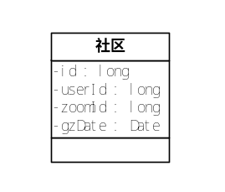
图3.14 社区实体类图

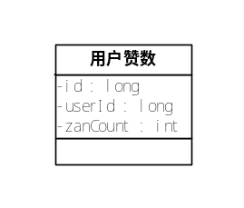
图3.15 用户赞数实体类图

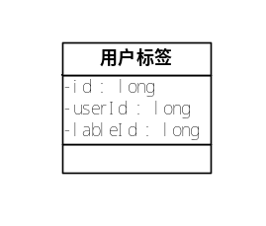
图3.16 用户标签实体类图

- 数据库设计

- 数据库设计原理
从数据关系模型映射出来的数据表是直接建立在用户应用域的基础上的数据表。实际上，同一个数据关系模型可以有许多种不同的数据表组合。为了使数据库逻辑结构更加科学合理，设计过程中，一般还需要按照关系数据库规范原理对数据表进行规范化处理，由此可消除或减少。数据表中存在的不合理现象，例如数据存储冗余、数据更新异常。通过提高数据表范式级别可以降低数据表中的数据冗余，并可减少由于数据冗余造成的数据更新异常。但是，为了提高数据表范式级别，就需要清除数据表内部的多余联系，这就需要对数据表进行分解。值得注意的是，对数据表的分解大都会使对数据的查询操作复杂起来（例如多表联接操作）,由此会降低数据查询性能。在数据库实际应用中，为了既能使数据冗余与数据更新异常现象有所减少，又能使数据查询性能不会出现显著下降，大多选用第三范式作为设计优化依据[1]。

- 数据之间的关系
根据系统功能设计的需求，对于基于WEB的商品订做系统的数据库，可以列出其各个组成部分的数据项和数据结构：
1、实体属性图
（1）用户
用户信息包括：用户名、用户id、email、登录密码；
用户ER图如下图所示：
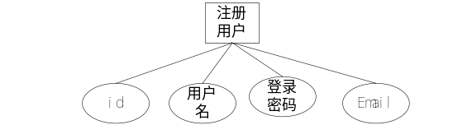
图 3.17 注册用户实体属性图

- 制造商
制造商信息包括：公司名称、公司所属行业、生产产品类型、地址、email；；
制造商ER图如下图所示：
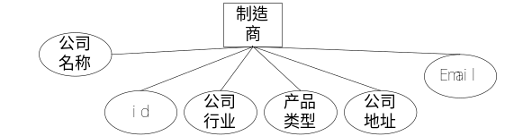

图 3.18 制造商实体属性图
- 用户需求
用户需求信息包括：id、标题、标签、金额、描述、要求、需求样图；
用户需求ER图如下图所示：
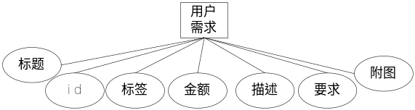
图 3.19 用户需求实体属性图
- 需求评论
需求评论信息包括：评论内容、评论日期、评论对象、id；
需求评论ER图如下图所示：
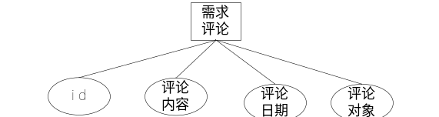
图 3.20 需求评论实体属性图

- 用户创意
用户创意信息包括：标题、标签、描述、创意灵感、创意样图；
用户创意ER图如下图所示：

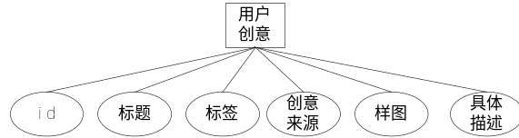

图 3.21 用户创意实体属性图

- 创意评论
创意评论信息包括：评论内容、评论日期、评论对象；
创意评论ER图如下图所示：

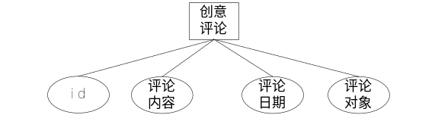

图 3.22 创意评论实体属性图

- 赛事
赛事信息包括：赛事类型、赛事名称、开始时间、结束时间、制造商id、赛事描述、相关图片、赛事事项、赛事流程描述；
赛事ER图如下图所示：

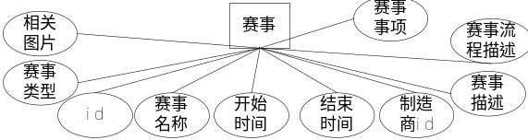

图 3.23 赛事实体属性图
- 社区
用户社区信息包括：社区id、添加日期、用户id；
用户社区ER图如下图所示：

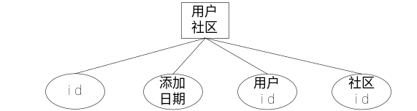

图 3.25 用户社区实体属性图

- 关注
用户关注信息包括：关注对象id、关注日期、id、用户id；
用户关注ER图如下图所示：

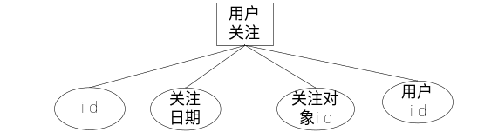

图 3.26 用户关注实体属性图

- 赞数
用户赞数信息包括：点赞数量、获赞对象id、id；
用户赞数ER图如下图所示：



图 3.27 用户赞数实体属性图

- 配置
系统配置信息包括：更改内容、管理员id、id、更改时间；
系统配置ER图如下图所示：

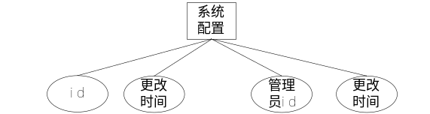

图 3.28 系统配置实体属性图

三、数据库表的设计
1、用户表
注册用户信息表（tuserinfo）拥有如下字段：用户ID（id）、用户名（userName）、用户密码（userPass）、用户名（nickName）、邮箱（email）。其中id为主键，不允许重复，由于其他几个属性为用户的基本信息所以也不能为空。其定义如表3.1所示。
表 3.1 用户信息表
表名：userinfo
中文含义：注册用户信息表
列名 | 中文含义 | 数据类型 | 长度 | 是否主键 | 是否外键 | 是否为空
id | 用户ID | int | 4 | 是 | 否 | 否
userName | 用户名 | varchar | 20 | 否 | 否 | 否
pwd | 用户密码 | varchar | 50 | 否 | 否 | 否
email | 邮箱 | varchar | 50 | 否 | 否 | 否
Address | 地址 | Varchar | 50 | 否 | 否 | 是

- 制造商表
制造商表拥有如下字段：id、标题、标签、金额、描述、要求、需求样图。其中id为主键，不允许重复，不能为空。其定义如表3.2所示。
表 3.2 制造商信息表
表名：company
中文含义：制造商信息表
列名 | 中文含义 | 数据类型 | 长度 | 是否主键 | 是否外键 | 是否为空
id | 用户ID | int | 4 | 是 | 否 | 否
CompanyName | 公司名称 | varchar | 20 | 否 | 否 | 否
Address | 公司地址 | varchar | 50 | 否 | 否 | 否
Company_hy | 公司行业 | varchar | 20 | 否 | 否 | 否
Type | 生产产品类型 | char | 10 | 否 | 否 | 否
email | 邮箱 | varchar | 50 | 否 | 否 | 否
- 用户需求表
用户需求表（user_order）拥有如下字段：id、标题、标签、金额、描述、要求、需求样图。其中id为主键，不允许重复，不能为空。其定义如表3.3 所示。
表 3.3 用户需求表
表名user_order
中文含义：用户需求表
列名 | 中文含义 | 数据类型 | 长度 | 是否主键 | 是否外键 | 是否为空
id | ID | Long | 8 | 是 | 否 | 否
Title | 标题 | varchar | 20 | 否 | 否 | 否
Lable | 标签 | varchar | 50 | 否 | 否 | 否
Price | 金额 | varchar | 20 | 否 | 否 | 否
Descript | 描述 | Varchar | 100 | 否 | 否 | 否
Commoned | 要求 | varchar | 50 | 否 | 否 | 否
Picture | 需求样图 | varchar | 20 | 否 | 否 | 是

- 用户创意表
注册用户信息表（tb_userInfo）拥有如下字段：ID（id）、标题、标签、描述、创意灵感、创意样图。其中id为主键，不允许重复，不能为空。其定义如表3.4所示。
表 3.4 用户创意表
表名：user_cy
中文含义：用户创意表
列名 | 中文含义 | 数据类型 | 长度 | 是否主键 | 是否外键 | 是否为空
id | ID | long | 8 | 是 | 否 | 否
title | 标题 | varchar | 20 | 否 | 否 | 否
lable | 标签 | varchar | 50 | 否 | 否 | 否
descript | 描述 | varchar | 20 | 否 | 否 | 否
cySource | 创意灵感 | varchar | 50 | 否 | 否 | 否
picture | 创意样图 | varchar | 50 | 否 | 否 | 否

- 需求评论表
需求评论表（xq_pl）拥有如下字段：评论内容、评论日期、评论对象、需求Id、id、用户Id。其中id为主键，不允许重复，不能为空。其定义如表3.5所示。
表 3.5 需求评论表
表名：xq_pl
中文含义：需求评论表
列名 | 中文含义 | 数据类型 | 长度 | 是否主键 | 是否外键 | 是否为空
id | ID | Long | 8 | 是 | 否 | 否
plContent | 评论内容 | varchar | 100 | 否 | 否 | 否
plDate | 评论日期 | date |  | 否 | 否 | 否
plUserId | 评论对象 | Long | 8 | 否 | 否 | 否
cy_id | 需求Id | Long | 8 | 否 | 否 | 否
userId | 用户Id | Long | 8 | 否 | 否 | 否

- 创意评论表
注册用户信息表（cy_pl）拥有如下字段：评论内容、评论日期、评论对象、创意Id、id、用户Id。其中id为主键，不允许重复，不能为空。其定义如表3.6所示。
表 3.6 创意评论表
表名：cy_pl
中文含义：创意评论表
列名 | 中文含义 | 数据类型 | 长度 | 是否主键 | 是否外键 | 是否为空
id | ID | Long | 8 | 是 | 否 | 否
plContent | 评论内容 | varchar | 100 | 否 | 否 | 否
plDate | 评论日期 | date |  | 否 | 否 | 否
plUserId | 评论对象 | Long | 8 | 否 | 否 | 否
cy_id | 创意Id | Long | 8 | 否 | 否 | 否
userId | 用户Id | Long | 8 | 否 | 否 | 否
- 赛事表
赛事表（cpmpany_ss）拥有如下字段：赛事类型、赛事名称、开始时间、结束时间、制造商id、赛事描述、相关图片、赛事事项、赛事流程描述。其中id为主键，不允许重复，不能为空。其定义如表3.7所示。
表 3.7 赛事表
表名：cpmpany_ss
中文含义：赛事表
列名 | 中文含义 | 数据类型 | 长度 | 是否主键 | 是否外键 | 是否为空
id | ID | long | 8 | 是 | 否 | 否
ss_type | 赛事类型 | varchar | 20 | 否 | 否 | 否
ss_title | 赛事名称 | varchar | 50 | 否 | 否 | 否
startDate | 开始时间 | date |  | 否 | 否 | 否
endDate | 结束时间 | date |  | 否 | 否 | 否
companyId | 制造商id | long | 8 | 否 | 否 | 否
ss_descript | 赛事描述 | varchar | 50 | 否 | 否 | 否
picture | 相关图片 | varchar | 20
ss_tip | 赛事事项 | varchar | 100
ss_flow | 赛事流程描述 | varchar | 100
8、用户社区表
用户社区表（user_zoom）拥有如下字段：社区id、添加日期、用户id。其中id为主键，不允许重复，不能为空。其定义如表3.8所示。
表 3.8 用户社区表
表名：user_zoom
中文含义：用户社区表
列名 | 中文含义 | 数据类型 | 长度 | 是否主键 | 是否外键 | 是否为空
id | 用户ID | long | 8 | 是 | 否 | 否
zoomId | 社区id | long | 8 | 否 | 否 | 否
userId | 用户id | long | 8 | 否 | 否 | 否
addDate | 添加日期 | date |  | 否 | 否 | 否
9、用户关注表
用户关注表（userGz）拥有如下字段：关注对象id、关注日期、id、用户id。其中id为主键，不允许重复，不能为空。其定义如表3.9所示。
表 3.9 用户关注表
表名：userGz
中文含义：用户关注表
列名 | 中文含义 | 数据类型 | 长度 | 是否主键 | 是否外键 | 是否为空
id | ID | Long | 8 | 是 | 否 | 否
gzUserId | 关注对象id | Long | 8 | 否 | 否 | 否
gzDate | 关注日期 | date |  | 否 | 否 | 否
userId | 用户id | Long | 8 | 否 | 否 | 否
10、用户赞数表
用户赞数表（user_zan）拥有如下字段：点赞数量、获赞对象id、id。其中id为主键，不允许重复，不能为空。其定义如表3.10所示。
表 3.10 用户赞数表
表名：user_zan
中文含义：用户赞数表
列名 | 中文含义 | 数据类型 | 长度 | 是否主键 | 是否外键 | 是否为空
id | 用户ID | long | 8 | 是 | 否 | 否
userId | 获赞对象id | long | 8 | 否 | 否 | 否
count | 点赞数量 | int | 8 | 否 | 否 | 否
11、系统配置表
系统配置表（system_config）拥有如下字段：更改内容、管理员id、id、更改时间其中id为主键，不允许重复，不能为空。其定义如表3.11所示。
表 3.11 系统配置表
表名：system_config
中文含义:系统配置表
列名 | 中文含义 | 数据类型 | 长度 | 是否主键 | 是否外键 | 是否为空
id | 用户ID | Long | 4 | 是 | 否 | 否
adminId | 管理员id | varchar | 20 | 否 | 否 | 否
content | 更改内容 | varchar | 50 | 否 | 否 | 否
uypdateDate | 更改时间 | Date |  | 否 | 否 | 否

第四章 系统功能具体实现

第一节 游客模块的具体实现

一、后台接口与前端页面命名规则
本系统由于采用mvc三层架构模式，在代码结构上每一个功能模块又分为几个较细的模块。分别为页面展示使用JSP，所以在下面的具体实现中页面都是以JSP作为后缀名。后台代码又分为控制层（controller）、业务逻辑层（service）、数据库交互层（dao）。所以每一层的每一个类都是使用相应的后缀名。在下面的模块具体实现中，后台接口及前台页面展示将使用下面的表格模式列出子模块所涉及的代码清单，如表4.1所示：
表4.1 代码清单示例表
Dao层 | Service层 | Controller层 | Jsp
XXXXDao.java | XXXXService.java | XXXX.Controller.java | XXX.jsp

二、系统注册模块

1、模块业务流程图
从上一章的系统概要设计中的功能模块设计中我们已经清楚的知道了系统注册模块的主要功能，在本节就不在做过多的介绍了。具体请参考第三章第一节系统功能模块介绍。本节将对此模块的业务流程做一个详细的介绍。注册功能首先从首页的右上角的注册选项进入页面，然后填写相应的注册信息。相互侧信息包括姓名（昵称）、邮箱、密码。填完之后提交后验证数据的格式是否符合要求，到后台之后会验证邮箱是否已被注册，如果已被注册，将注册失败。将失败信息返回注册页面。反之注册成功，成功后返回登录页面。为了详细的表述出整个业务流程及其处理过程，特将此模块的业务流程图绘制如下图4.1所示：
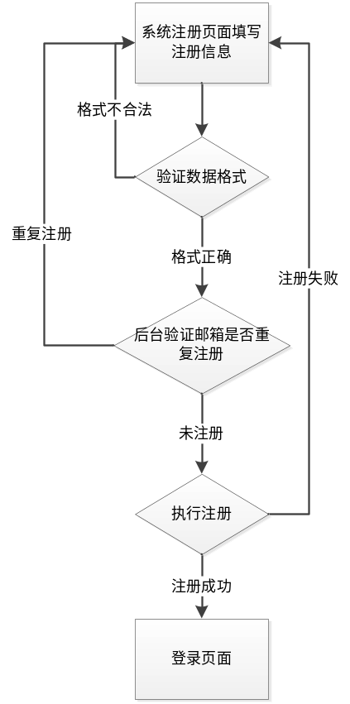
图4.1 用户注册业务流程图

2、后台接口及前端页面设计
根据系统的整体架构模式再结合上面的业务流程图，系统针对注册模块定义了以下表格：
表4.1 代码清单示例表
Dao层 | Service层 | Controller层 | Jsp
UserInfoDao.java | UserRegisterService.java | RegisterController.java | register.jsp  login.Jsp

三、系统登录模块

1、模块业务流程图
在登录模块中业务逻辑相对简单，主要就两个要点。第一是登录信息格式判断，比如邮箱格式。第二点是验证用户信息是否正确。由此绘制出登录模块的业务流程图如4.2所示：
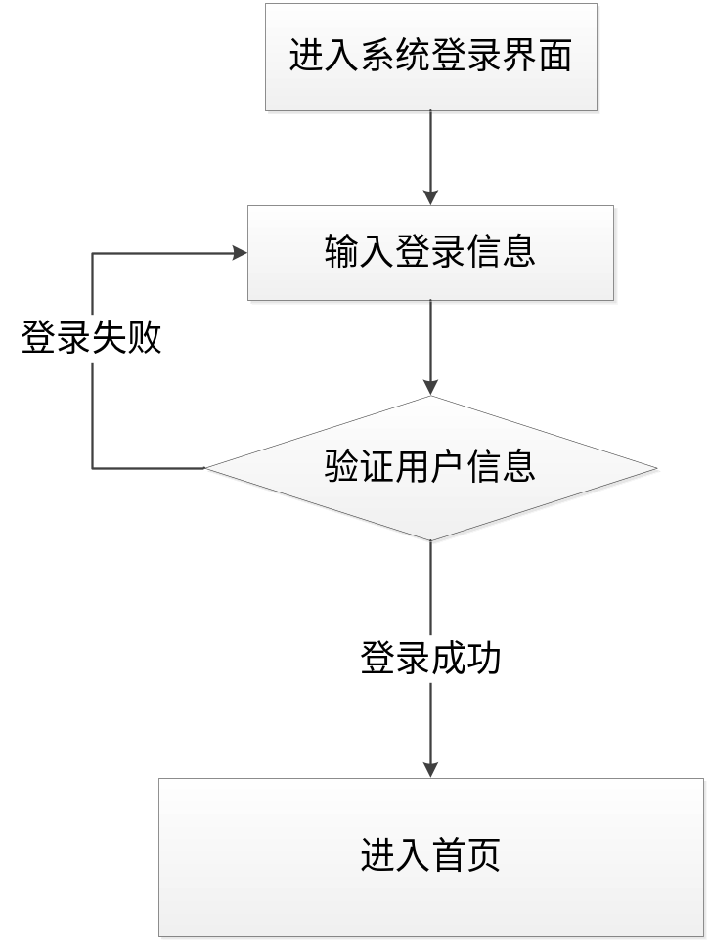
图4.2 用户登录模块业务流程图

2、后台接口及前端页面设计
下表4.2，是登录模块所涉及的代码示例清单；
表4.2 代码清单示例表
Dao层 | Service层 | Controller层 | Jsp
UserInfoDao.java | UserLoginService.java | LoginController.java | login.Jsp  index.jsp

四、用户查看需求和创意及其评论模块

1、模块业务流程图
此模块的入口是在首页中查看需求或者创意及其评论选项。当用户点击之后便会跳转到对应的详情页面，在详情页面中包含了需求或者创意的详细信息以及其它用户对其作出的评价，所以当用户点击此选项后会做两部分内容，一是获取详细信息。二是获取对应的评论信息，然后传到一个统一的展示页面进行展示，其具体流程图如图4.3所示：
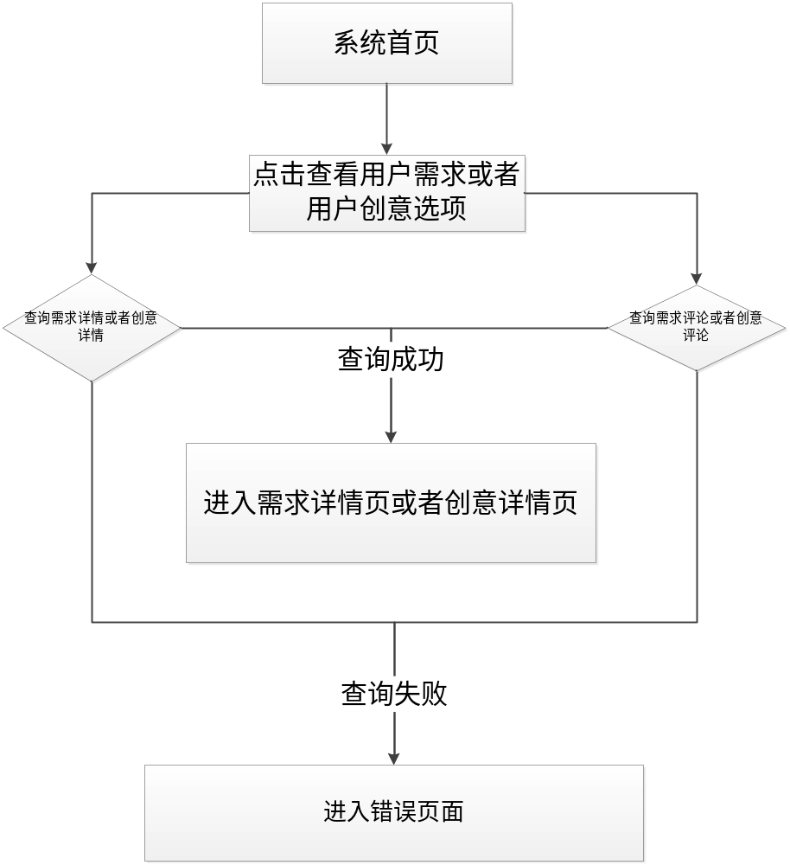
图4.3 用户查看需求和创意及其评论模块业务流程图

2、后台接口及前端页面设计
结合流程图的具体细节，下表是此模块的代码列表清单：
表4.3 代码清单示例表
Dao层 | Service层 | Controller层 | Jsp
OrderInfoDao.java  ChuangYDao.java  orderPingLDao.java  ChuangYPingL.java | OrderService.java  ChuangYService.java | OrderController.java  ChuagnYController.java | OrderInfo.jsp  ChuangYInfo.jsp

五、用户查看制造商赛事模块

1、模块业务流程图
本模块的业务流程与上一子模块的流程大致相似，从他们的业务流程图中便可知道，所以在此就不在对其进行详细的描述，请参考用户查看需求和创意及其评论模块。下图是本模块的具体业务流程图；
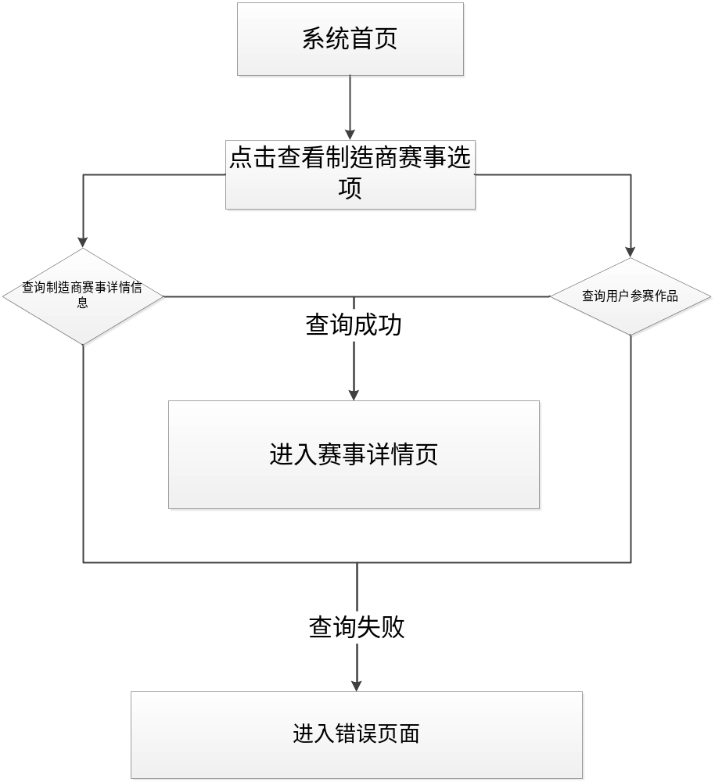
图4.4 用户查看制造商赛事业务流程图

2、后台接口及前端页面设计
结合流程图的具体细节，下表是此模块的代码列表清单：
表4.4 代码清单示例表
Dao层 | Service层 | Controller层 | Jsp
SaishiInfoDao.java | SaishiService.java | SaishiController.java | SaishiInfo.jsp

第二节 登陆用户模块的具体实现

一、用户发布需求模块

1、模块业务流程图
由于此模块的功能中涉及到数据的写入操作，所以要执行此操作的用于都需要进行登录检测。检测通过则进行需求信息填写，写入信息后进行数据格式验证，合法则提交至后台进行入库操作。未登录则跳转至登录页面进行登录操作，在执行填写需求信息。下图是其对应的业务流程图：
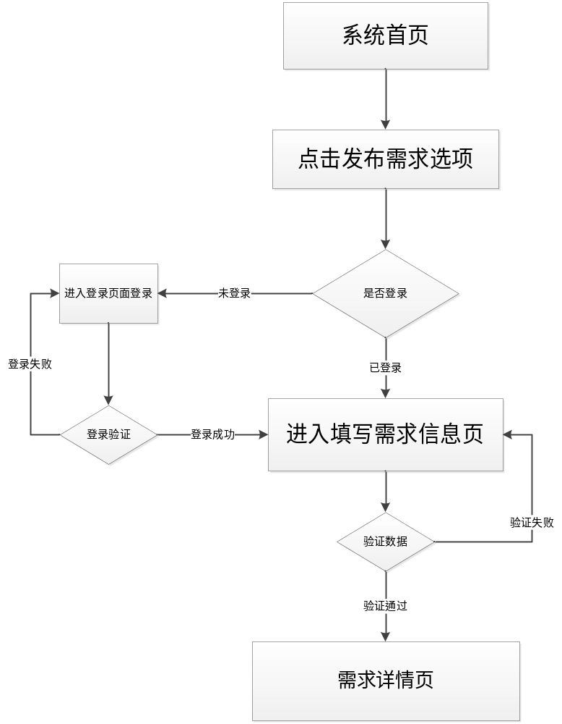
图4.5 用户发布需求模块流程图
2、
结合流程图的具体细节，下表是此模块的代码列表清单：
表4.5 代码清单示例表
Dao层 | Service层 | Controller层 | Jsp
OrderInfoDao.java | AddOrderService.java | OrderController.java | makeOrder.jsp  login.jsp

二、用户发表创意模块

1、模块业务流程图
用户发表创意模块中涉及到数据的写入操作，所以要执行此操作的用于都需要进行登录检测。检测通过则进行创意信息填写，写入信息后进行数据格式验证，合法则提交至后台进行入库操作。未登录则跳转至登录页面进行登录操作，在执行填写需求信息。下图是其对应的业务流程图：

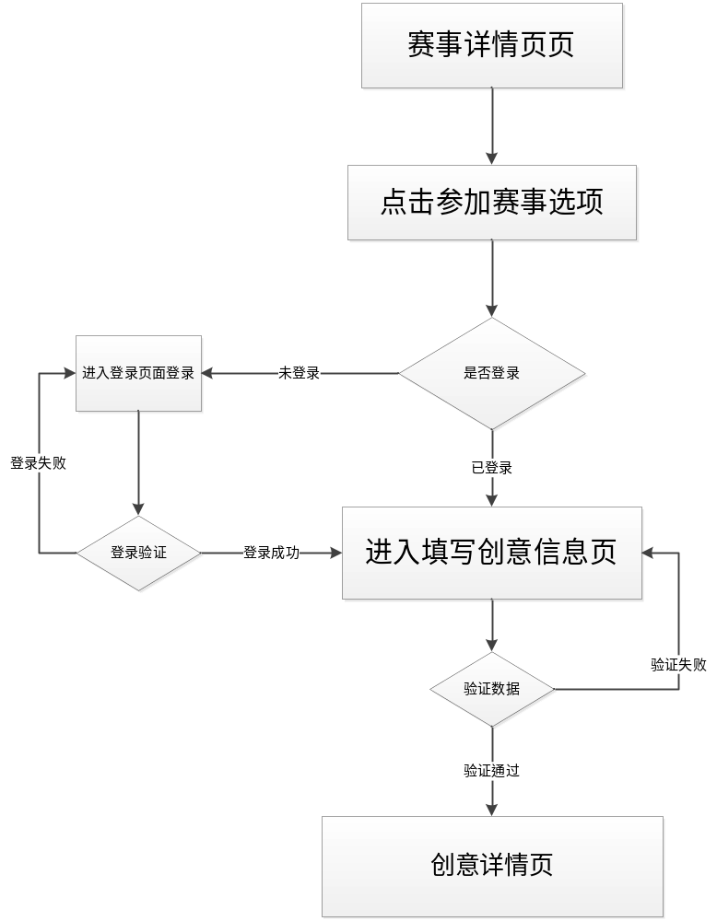
图4.6 用户发表创意模块业务流程图

2、后台接口及前端页面设计
结合流程图的具体细节，下表是此模块的代码列表清单：
表4.6 代码清单示例表
Dao层 | Service层 | Controller层 | Jsp
SaishiInfoDao.java  ChuangYInfoDao.java | SaishiService.java  AddChuangYService.java | SaishiController.java  ChuangYController.java | makeChuangY.jsp  SaishiInfo.jsp  login.jsp

三、用户评论创意或者需求模块

1、模块业务流程图
这个模块中无疑也是需要登录验证的，其次是数据验证，数据验证包括内容敏感词汇检测。其具体业务流程图如图4.7所示：
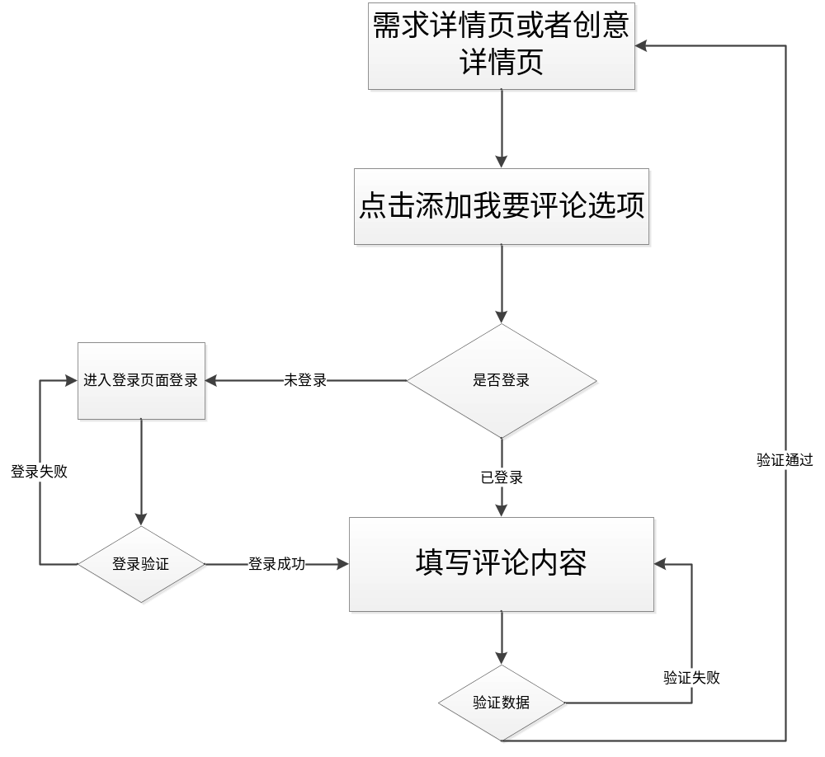
图4.7 用户评论创意或者需求业务流程图

2、后台接口及前端页面设计
结合流程图的具体细节，下表是此模块的代码列表清单：
表4.7 代码清单示例表
Dao层 | Service层 | Controller层 | Jsp
OrderPinglInfoDao.java  ChuangYPinglInfoDao.java | AddOrderPinglService.java  AddChuangYPingLService.java | OrderPingLController.java  ChuangYPinglController.java | OrderInfo.jsp  ChuangYInfo.jsp  Login.jsp

四、用户添加关注及社区模块

1、模块业务流程图
添加关注或者社区模块第一步是进行登录检测，第二步是执行添加，流程较为简单，为此不在做赘述。业务流程图如4.8所示
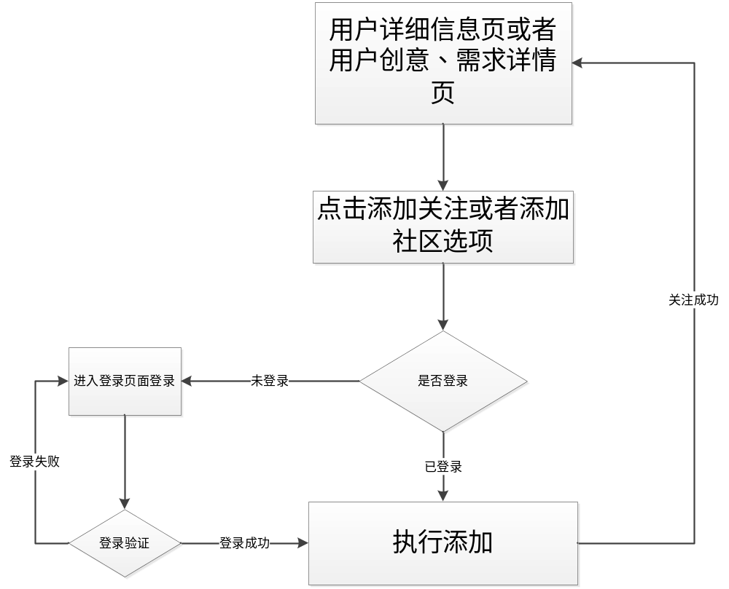
图4.8 用户添加关注及社区模块

2、后台接口及前端页面设计
结合流程图的具体细节，下表是此模块的代码列表清单：
表4.8 代码清单示例表
Dao层 | Service层 | Controller层 | Jsp
GuanoZInfoDao.java  ZoomInfoDao.java | AddGuanZService.java  AddZoomService.java | GuanZController.java  ZoomController.java | orderInfo.jsp  ChuangYInfo.jsp  login.jsp

五、用户和制造商点赞模块

1、模块业务流程图
下图为此模块的业务流程图；
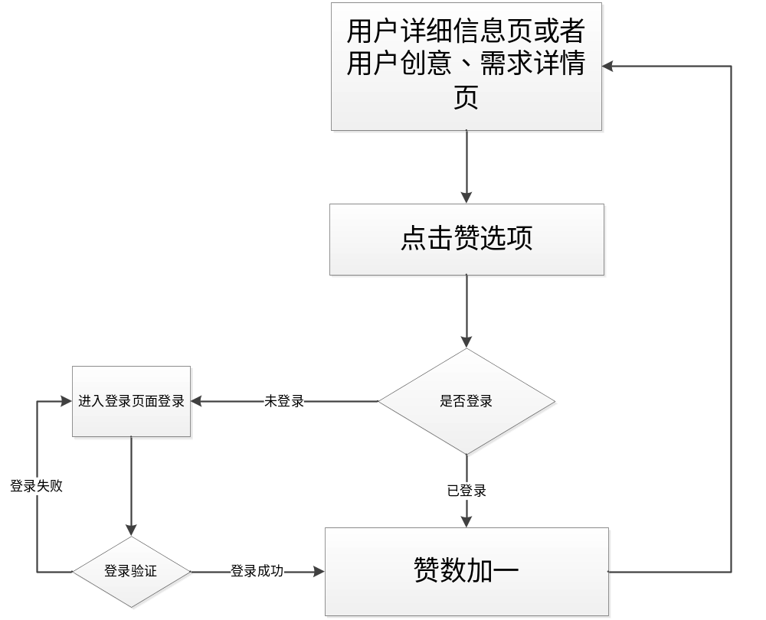
图4.9 用户和制造商点赞流程图

2、后台接口及前端页面设计
结合流程图的具体细节，下表是此模块的代码列表清单：
表4.3 代码清单示例表
Dao层 | Service层 | Controller层 | Jsp
ZanInfoDao.java | AddZanService.java | ZanController.java | orderInfo.jsp  ChuangYInfo.jsp  login.jsp

第三节 登陆制造商模块的具体实现

一、制造商注册模块

1、模块业务流程图
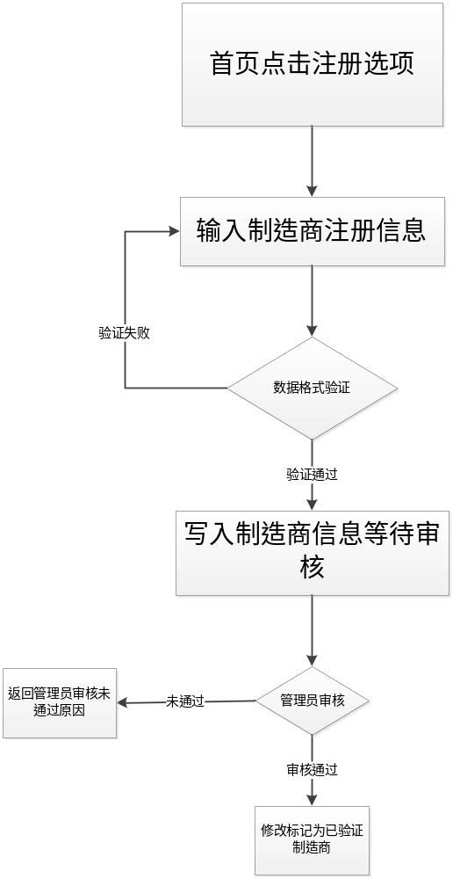

2、后台接口及前端页面设计
结合流程图的具体细节，下表是此模块的代码列表清单：
表4.3 代码清单示例表
Dao层 | Service层 | Controller层 | Jsp
SaishiInfoDao.java  ChuangYInfoDao.java | SaishiService.java  AddChuangYService.java | SaishiController.java  ChuangYController.java | makeChuangY.jsp  SaishiInfo.jsp  login.jsp

二、制造商发布赛事模块

1、模块业务流程图
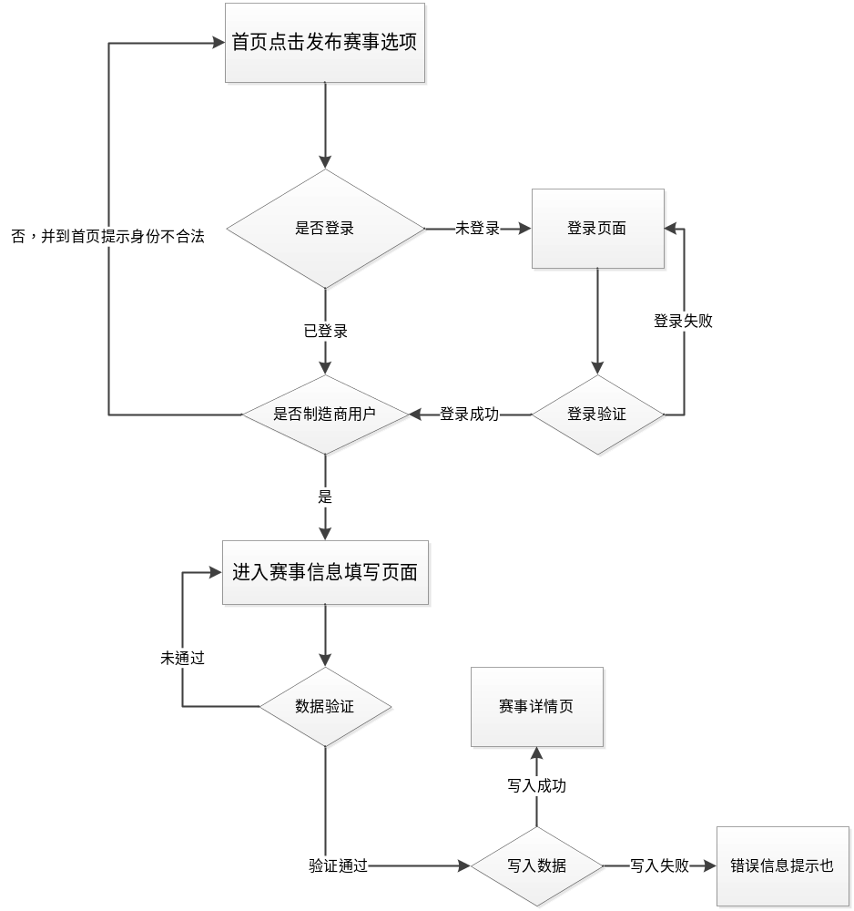

2、后台接口及前端页面设计
结合流程图的具体细节，下表是此模块的代码列表清单：
表4.3 代码清单示例表
Dao层 | Service层 | Controller层 | Jsp
SaishiInfoDao.java  ChuangYInfoDao.java | SaishiService.java  AddChuangYService.java | SaishiController.java  ChuangYController.java | makeChuangY.jsp  SaishiInfo.jsp  login.jsp

第四节 系统管理员模块的具体实现

一、管理员审核制造商模块

1、模块业务流程图
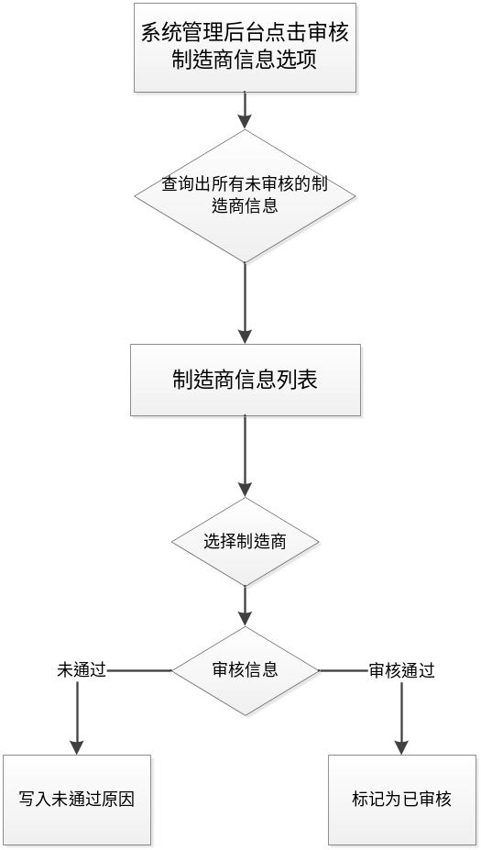

2、后台接口及前端页面设计
结合流程图的具体细节，下表是此模块的代码列表清单：
表4.3 代码清单示例表
Dao层 | Service层 | Controller层 | Jsp
SaishiInfoDao.java  ChuangYInfoDao.java | SaishiService.java  AddChuangYService.java | SaishiController.java  ChuangYController.java | makeChuangY.jsp  SaishiInfo.jsp  login.jsp

二、管理员更改系统配置模块

1、模块业务流程图
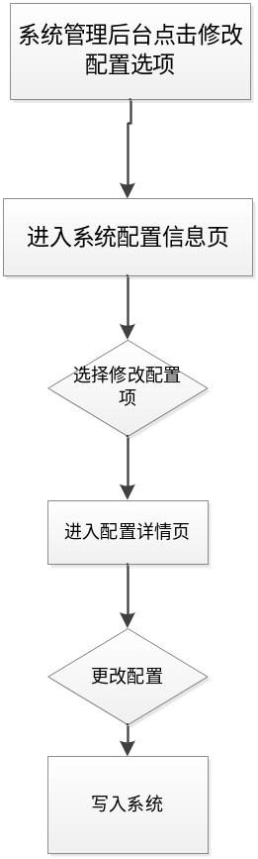

2、后台接口及前端页面设计
结合流程图的具体细节，下表是此模块的代码列表清单：
表4.3 代码清单示例表
Dao层 | Service层 | Controller层 | Jsp
SaishiInfoDao.java  ChuangYInfoDao.java | SaishiService.java  AddChuangYService.java | SaishiController.java  ChuangYController.java | makeChuangY.jsp  SaishiInfo.jsp  login.jsp

第五章 系统源代码及项目部署

第一节 系统源码结构

从第四章的系统详细设计中，通过各个子模块列出的代码清单我们可以打大致的看出整个系统的代码结构，这也是由使用的功能实现技术决定的，总的分为前端和后台以及系统配置文件（resource），下面以图片的形式加上整个项目的标记讲解整个系统的源码结构，如图5.1所示；
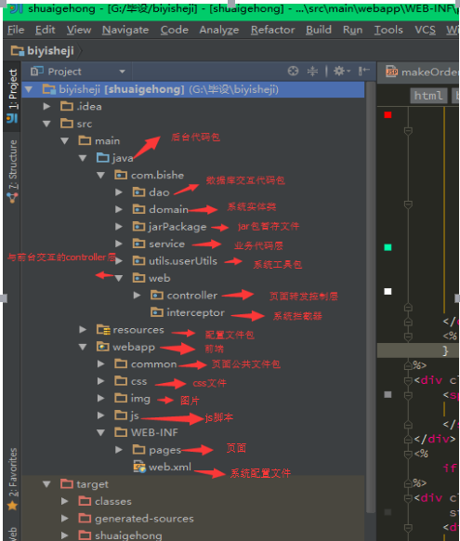
图5.1 系统代码结构讲解图

第二节 系统源码展示

第三节 项目部署
- 系统效果展示

致 谢

毕业设计完成了，在这个过程中我学到了很多东西。首先我要感谢我的导师XXX老师，他在我完成论文的过程中，给予了我很大的帮助。在论文开始的初期，我对于论文的结构以及文献选取等方面都有很多问题，………………。
………………。

参考文献

- 陶宏才. 数据库原理及设计[M]. 北京：清华大学出版社，2007.

………………。

附 录

一、英文原文：

Overview of the Global System for Mobile Communications

John Scourias
History of GSM
During the early 1980s, analog cellular telephone systems were experiencing rapid growth in Europe, particularly in Scandinavia and the United Kingdom, but also in France and Germany. Each country developed its own system, which was incompatible
……………….

二、英文翻译：

全球移动通信（GSM）综述
GSM的历史
自80年代初期，模拟蜂窝通信系统在欧洲就得到了快速的发展。尤其在北欧及英国。但是在法国和德国的发展也极为迅速。虽然每个国家都在发展自己的系统，但是彼此之间的系统和运营方式都是不相容的。这种情况是不希望发生的，因为不仅这种对整个欧洲的发展已经逐渐不再重要的移动设备只限制于在本国范围内使用，而且每种型号的设备的市场也是非常有限的，所以经济的尺度和以往的储蓄将不会变成现金。
………………。

